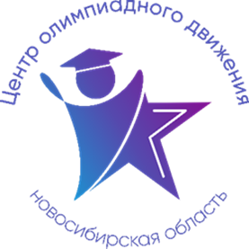

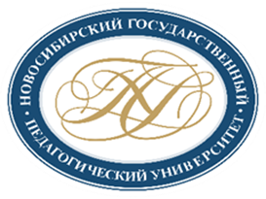

Расписание учебно-тренировочных занятий
для школьников по подготовке
к муниципальному этапу всероссийской олимпиады школьников
в 2025-2026 учебном году
по Основам безопасности и защиты Родины

Для участия в учебно-тренировочных занятиях обучающимся необходимо заполнить форму заявки по ссылке: https://forms.yandex.ru/u/68ef3366493639c66d96e7c6/
Заполняя форму, Вы автоматически даете согласие на обработку персональных данных.
Контактная э/п: gev@donso.su

Дата | Время | Ссылка | Тема занятий | Данные преподавателя
05.11.  2025 | 17:00-18:00 | https://vk.com/call/join/Ue086ZzXj08JXYGkLdJ-bJuQEoigmIpiLocrxlZytAU | Основы личной и комплексной безопасности  (7-11 класс) | Айзман  Роман Иделевич,  доктор биологических наук, профессор, заслуженный деятель науки РФ, профессор кафедры анатомии, физиологии и безопасности жизнедеятельности ФГБОУ ВО «НГПУ»  Тел.: 8-913-911-95-64
06.11.  2025 | 15:30 -17:30 | https://vk.com/call/join/Ue086ZzXj08JXYGkLdJ-bJuQEoigmIpiLocrxlZytAU | Основы военной службы  (7-11 класс) | Акацатов  Андрей Михайлович,  начальник регионального центра  Сибирского Федерального  Округа по развитию преподавания безопасности  жизнедеятельности  ФГБОУ ВО «НГПУ»  Тел.: 8-913-916-34-09
07.11. 2025 | 16:00-  17:00 | https://vk.com/call/join/Ue086ZzXj08JXYGkLdJ-bJuQEoigmIpiLocrxlZytAU | Действия в опасных и чрезвычайных ситуациях  (7-11 класс) | Шуленина  Нина Сергеевна,  кандидат биологических наук, доцент кафедры анатомии, физиологии и безопасности жизнедеятельности  ФГБОУ ВО «НГПУ»  Тел.: 8-913-455-67-69
07.11. 2025 | 17:00-  18:00 |  | Использование средств индивидуальной и коллективной защиты  (7-11 класс) | Волобуева  Наталья Александровна, старший преподаватель кафедры анатомии, физиологии и безопасности жизнедеятельности ФГБОУ ВО «НГПУ»  Тел.: 8-913-935-96-64
10.11.  2025 | 15:00 -17:30 | https://vk.com/call/join/Ue086ZzXj08JXYGkLdJ-bJuQEoigmIpiLocrxlZytAU | Оказания первой помощи  (7-11 класс) | Пацай  Дмитрий Владиславович, председатель НРО ВДЮОД «Школа безопасности»,  мастер спорта России  Тел.: 8-903-905-33-98
13.11.  2025 | 15:00 -17:30 | https://vk.com/call/join/Ue086ZzXj08JXYGkLdJ-bJuQEoigmIpiLocrxlZytAU | Способы автономного выживания в природной среде  (7-11 класс)

